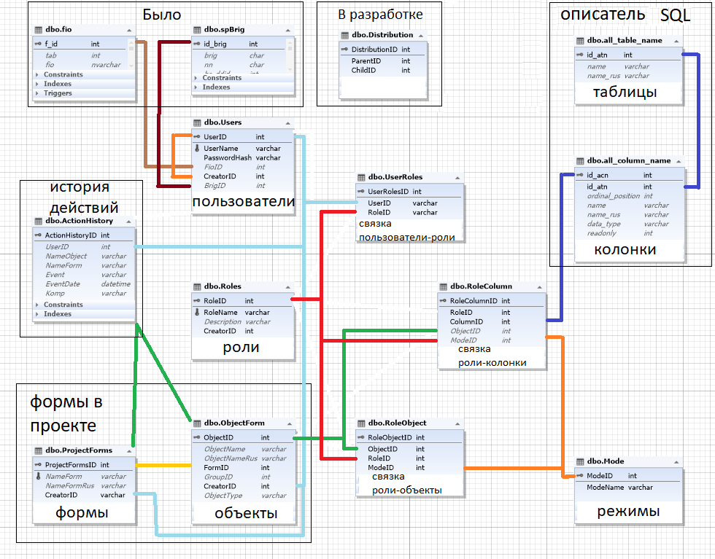

Описание структуры базы данных для UserDistribution

📌 Общие сведения
Данная база данных предназначена для управления доступом и настройками пользовательского интерфейса WinForms-приложения, построенного на основе DevExpress и кастомных элементов интерфейса. Она обеспечивает гибкую систему авторизации, отображения форм и объектов, а также распределения прав доступа по ролям и пользователям.

📁 Основные таблицы базы данных

Users
- Хранит информацию о пользователях системы.
- Включает поля UserId, UserName, CreatorID, FioID, BrigID, PasswordHash.

Roles
- Роли - должности.
- Каждая роль имеет доступ к определённым объектам.

UserRoles
- Хранит связь между пользователем и ролью.
ProjectForms
- Регистрирует все формы, присутствующие в проекте.
- Поля: ProjectFormsID, NameForm, NameFormRus, CreatorID.

ObjectForm
- Хранит все элементы управления (объекты) каждой формы: кнопки, текстбоксы, гриды и пр.
- Поля: ObjectID, ObjectName, ObjectNameRus, ObjectType, FormID.

RoleObject
- Связывает объекты форм с ролями.
RoleColumn
- Связывает колонки грида с ролями.
Mode
- Хранит уровни доступа (ModeID, ModeName), например:
  - 1 — Просмотр
  - 2 — Редактор
  - 0 — Нет доступа

all_table_name, all_column_name
- Хранят таблицы и колонки для управления правами к колонкам.
- Используются в универсальной форме SpravForAll для отображения SQL-таблиц и их столбцов.
- Позволяют реализовать справочники с возможностью редактирования и привязки прав доступа.

⚙️ Логика работы
- При входе в приложение открывается LoginForm, где пользователь проходит аутентификацию.
- После успешного входа в SpMainForm инициализируется пользователь, загружаются его роли и права на текущую форму (ObjectForm).
- Используется класс FormManager, который позволяет восстанавливать открытые вкладки, открывать формы по меню и сохранять сессию.
- Настройки пользователя и тем оформлений сохраняются в JSON-файле settings.json (через SettingsManager).
- Логирование действий (например, "Открытие формы", "Нажатие на кнопку") записывается в таблицу ActionHistory.

🎨 Темы и оформление
- Темы подключаются через ThemeManager и хранятся в AppSettings.
- Поддерживаются темы Ocean, Gold, Lavander, Forest, Sky, и др.
- Каждая тема задаёт цвета для фона форм, кнопок, текстов и таблиц.

🛡️ Распределение прав
- Права доступа (на просмотр и редактирование) применяются к каждому контролу через ApplyPermission(...).
- Права автоматически применяются на Form_Load, если форма унаследована от CustomForm и открывается конструктором вида Form (User).

📤 Администрирование
- Через AdminForm можно:
  - Добавлять и редактировать формы (ProjectForms)
  - Сканировать и добавлять контролы формы в ObjectForm
  - Загружать элементы меню из SpMainForm
  - Проверять наличие форм и объектов, отсутствующих в проекте

✅ 1. Включить пространство интерфейсов:
using SewingProduction.Core.interfaces;

✅ 2. Подключить интерфейс к форме:
public partial class TestForm1 : CustomForm,
IDataUpdatableFormAsync – для асинхронного обновления
IDataUpdatableForm – для обычного

✅ 3. Подключить ServiceBroker в форме

В поле формы:

private readonly ServiceBroker _serviceBroker;

В Load формы:
_serviceBroker = new ServiceBroker(this);
_serviceBroker.StartBroker();
_serviceBroker.StartListening("Поля, через, запятую", "таблица");

В FormClosing:
_serviceBroker.StopBroker();

✅ 4. Реализовать метод для обновления:
public void UpdateDataInForm(string _table)
{
LoadData();

}

✅ Для асинхронного:
public async Task UpdateDataInFormAsync(string _table)
{
await LoadDataAsync();
}

В качестве LoadData() и LoadDataAsync() используются любые методы, процедуры и др.
Например:
private async Task LoadDataAsync()
{
customGridControl1.DataSource = await _testModel1DataService.GetAllAsync();
customGridControl1.InitializeAccess(_user, this.Name, new List<string> { "testTable1" });
}

private void LoadData()
{
MessageBox.Show("обновление!");

}

✅ Если гридов несколько
Тоже самое:

private readonly ServiceBroker _serviceBrokerForTable1;

private readonly ServiceBroker _serviceBrokerForTable2;

В Load формы:
_serviceBrokerForTable1 = new ServiceBroker(this);
_serviceBrokerForTable2 = new ServiceBroker(this);

_serviceBrokerForTable1.StartBroker();
_serviceBrokerForTable1.StartListening("TestID, TestName", "testTable1");
_serviceBrokerForTable2.StartBroker();

_serviceBrokerForTable2.StartListening("idZeh, nameZeh", "ZehList");
В FormClosing:

_serviceBrokerForTable1.StopBroker();

_serviceBrokerForTable2.StopBroker();

В обновлении:

public async Task UpdateDataInFormAsync(string _table)
{
switch (_table)
{
case "testTable1":
await LoadDataAsync();
break;

case "ZehList":
customTextBox2.Text = $"Обновление в {_table}";
break;
}

}

🧩 Назначение
SpravForAll — это универсальная форма справочника, предназначенная для отображения, редактирования, добавления и удаления записей в произвольной таблице базы данных.

⚙️ Как работает

1. Инициализация
Конструктор вида:
public SpravForAll
(
string tableSQL, - название таблицы SQL.
string columnsSQL = "*", - колонки, если не указывать будут все.
string rusNameTableSQL = "", - русское название для названия вкладки.
UserClass user = null, - пользователь
bool del = true, - кнопка удалить, по умолчанию доступна.
bool add = true - кнопка добавить, по умолчанию доступна.
)
При объявлении можно указать только название таблицы.

2. Отображение данных
- Загружается таблица с колонками.
- Автоматически отображаются русские названия колонок из all_column_name.
- Грид (gridControlSprav) отображает данные с учетом прав доступа (при условии указанного пользователя в конструкторе при объявлении)

🛠️ Как добавить новый справочник
- Создайте таблицу в SQL.
- Заполните all_table_name и all_column_name по этой таблице.
- Откройте форму SpravForAll с нужными параметрами:

OpenForm(new SpravForAll("table_name",user: _user), sender);

ИЛИ

var form = new SpravForAll("table_name", "*", "Название", user);
form.ShowDialog();

ИЛИ

mainForm.OpenForm(new SpravForAll("table_name"));

🛠️ Регистрация таблицы
- Добавим таблицу в описатель:
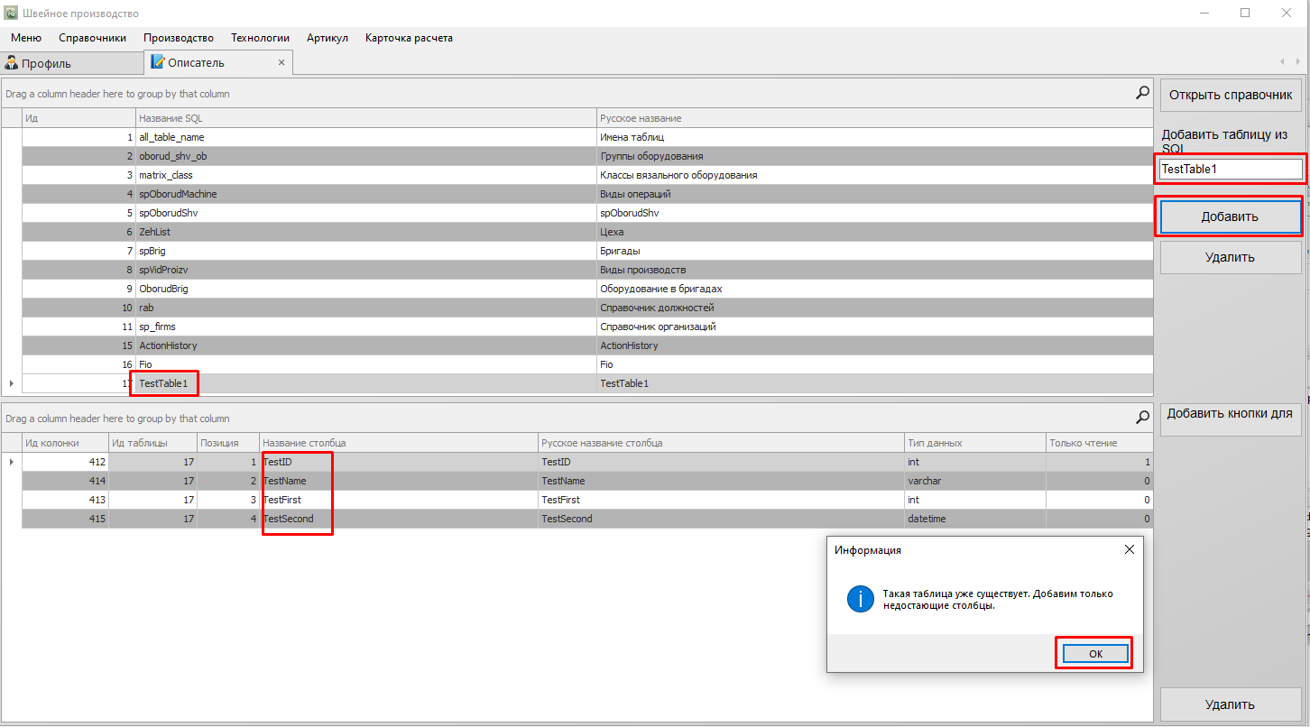
- Добавим кнопки для справочника:
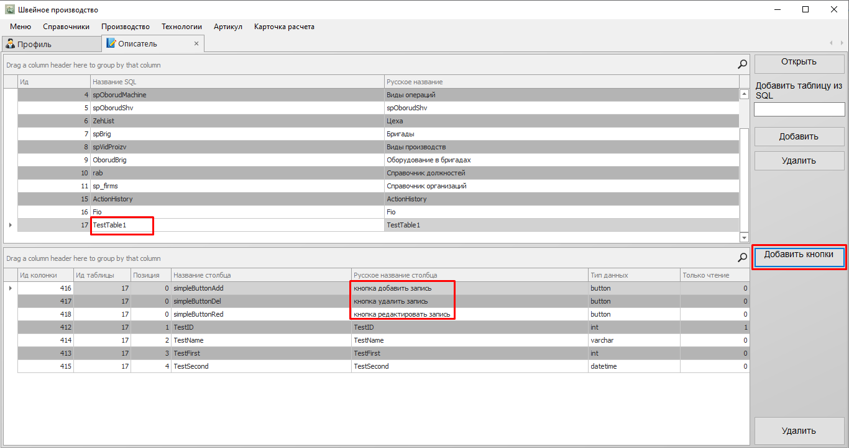

👥 Распределение прав доступа к колонкам и кнопкам:
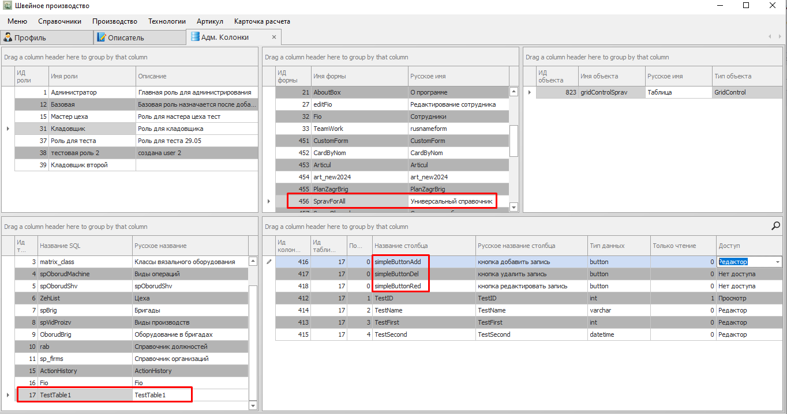

Выбрать универсальный справочник, роль и таблицу, дать необходимый доступ.

🛡 ВНИМАНИЕ! ДОП. ИНФОРМАЦИЯ:

👥 Права доступа
- Используется метод gridControlSprav.InitializeAccess(...).
- Доступ к кнопкам (Добавить, Редактировать, Удалить) формируется через RoleColumn с учетом ролей пользователя и объектов формы.
- Кнопки скрываются, если прав нет (Но доступны, если не передать пользователя).

📋 CRUD-функционал

✅ Добавление записи:
- Кнопка Добавить
- Вызывается метод InsertRecord(...) в SpravAllDataService
- textBoxKod автозаполняется новым ID

✏️ Редактирование:
- Кнопка Редактировать
- Значения загружаются в текстбоксы
- Поля ReadOnly — зависят от колонки readonly в all_column_name
- Сохраняются через UpdateRecord(...)

🗑️ Удаление:
- Кнопка Удалить
- Подтверждение через MessageBox
- Выполняется DELETE через DeleteRecord(...)

🔄 Live-обновление через ServiceBroker
- Используется SQL Server Service Broker и SqlDependency
- При изменении данных таблицы запускается UpdateDataInForm(), который перезагружает данные.
- Форма подписывается на изменения по SELECT columns FROM table
- Поддержка автоматического перезапуска слушателя при сбоях.

🧠 Вспомогательные компоненты

1. SpravAllDataService
- Обертка для SQL-запросов:
  - GetRecord(...)
  - GetRusNameAsync(...)
  - InsertRecord(...), UpdateRecord(...), DeleteRecord(...)

2. ServiceBroker
- Класс для запуска и остановки подписки SqlDependency
- Срабатывает при Insert, Update, Delete

📦 Хранилище описания колонок
- Таблица all_column_name содержит:
  - name — название колонки
  - name_rus — русское название
  - readonly — только для чтения
  - data_type — тип данных
- Таблица all_table_name используется для получения id_atn

🧾 Особенности
- Интерфейс построен на DevExpress
- Используется XtraTabControl для отображения формы редактирования
- Поддерживается до 10 полей для отображения и редактирования

✅ Шаг 1: Создание новой формы
- 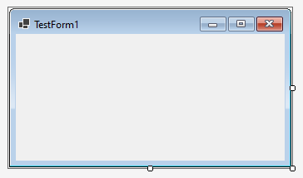
- Наследуйте вашу форму от CustomForm, например:

public partial class TestForm1: CustomForm
{
public TestForm1(UserClass user) : base(user)
{
InitializeComponent();
}
}

- Создайте необходимый конструктор.
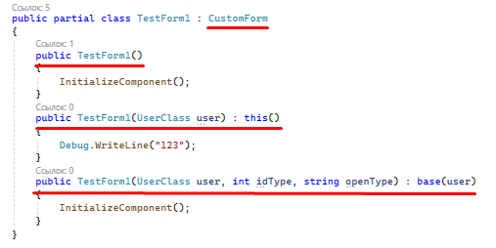
UserClass user – Класс пользователя, содержит информацию пользователя, а также его роли.
this() – Вызывает другой конструктор внутри того же класса.
base(user) – Вызывает конструктор родительского (базового) класса.

✅ Шаг 2: Создадим кастомные элементы
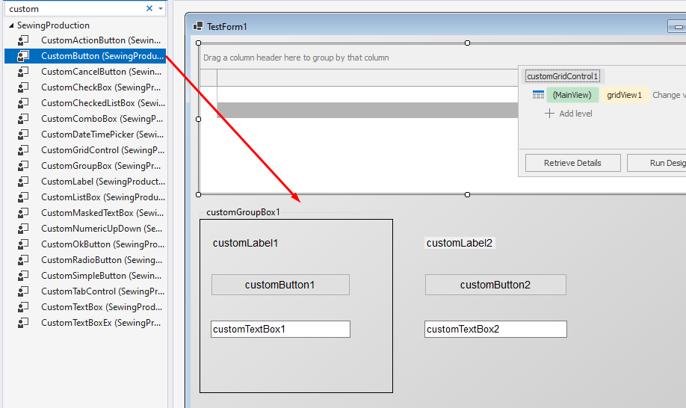

✅ Шаг 3: Назначение имени каждому контролу
Убедитесь, что каждый значимый объект на форме (кнопка, таблица, текстбокс и т.д.) имеет уникальное свойство Name, например:
customButtonSave.Name = "customButtonSave";

✅ Шаг 4: Объявление и открытие формы
Открытие формы из меню:
private void TestForm1ToolStripMenuItem_Click(object sender, EventArgs e)
{
OpenForm(new TestForm1 (_user), sender);
}
Открытие формы на кнопку из уже открытой формы:
private void customActionButtonNon_Click(object sender, EventArgs e)
{
if (this.MdiParent is SpMainForm mainForm)
{
mainForm.OpenForm(new TestForm1(_user));
}
}
Открытие отдельной формы:
private void TestForm1_Click(object sender, EventArgs e)
{
TestForm1 f = new TestForm1(_user);
f.Show();
}

✅ Шаг 5: Регистрация формы и объектов в системе
- Откройте форму администрирования форм (AdminForm). 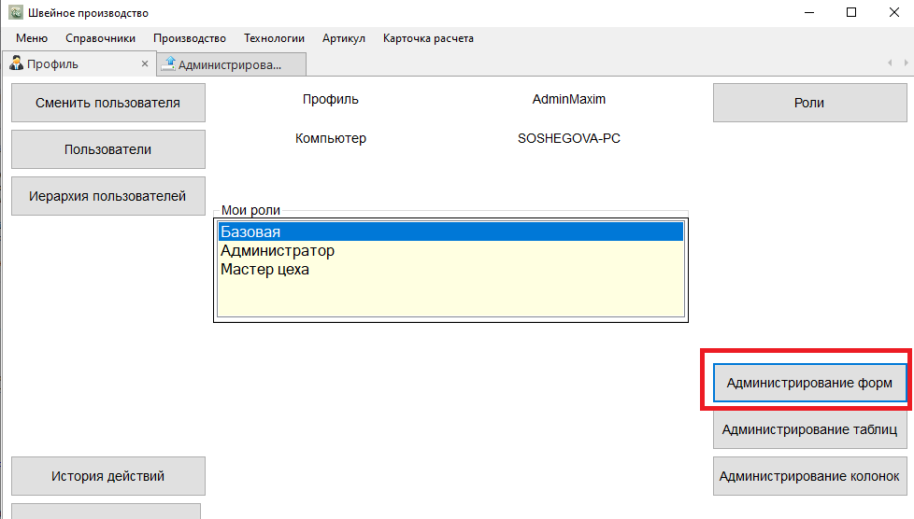
- Нажмите кнопку «Загрузить формы» — это добавит форму в таблицу ProjectForms, если её ещё нет.
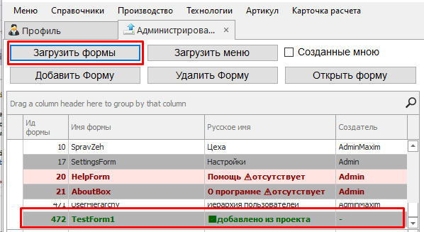
- Выберите вашу форму из списка.
- Нажмите:
  - «Загрузить объекты» — добавит все контролы (элементы управления);
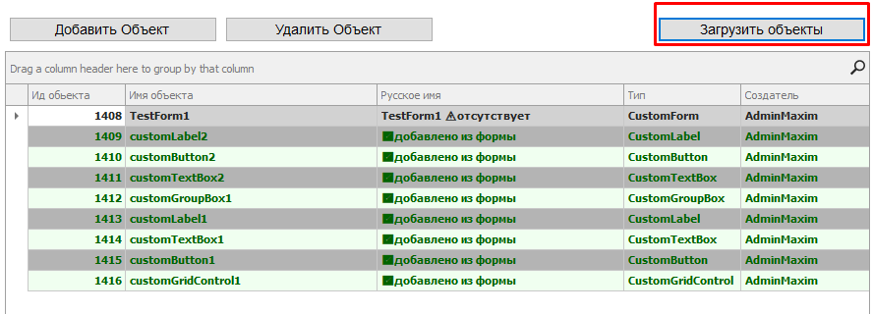
Теперь все объекты вашей формы зарегистрированы в таблице ObjectForm.

✅ Шаг 6: Назначение прав на объекты
- Перейдите в форму Роли (AllRole).
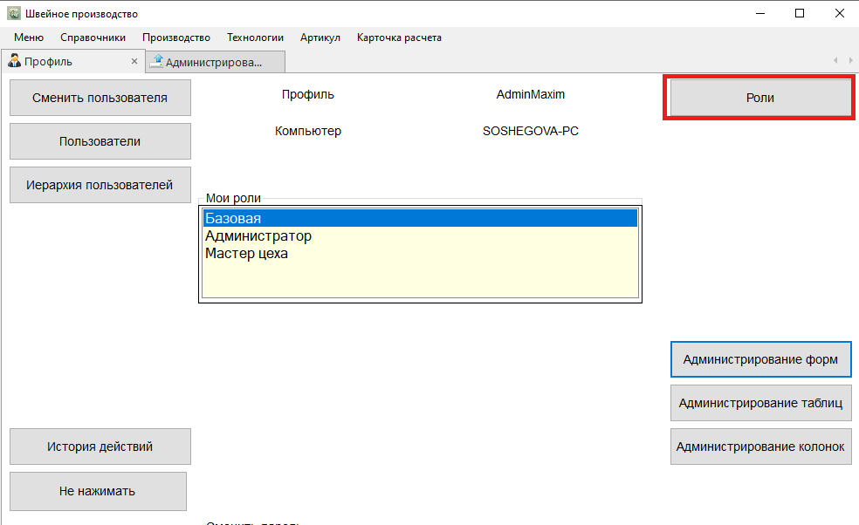
- Выберите нужную роль.
- Перейдите на вкладку Формы.
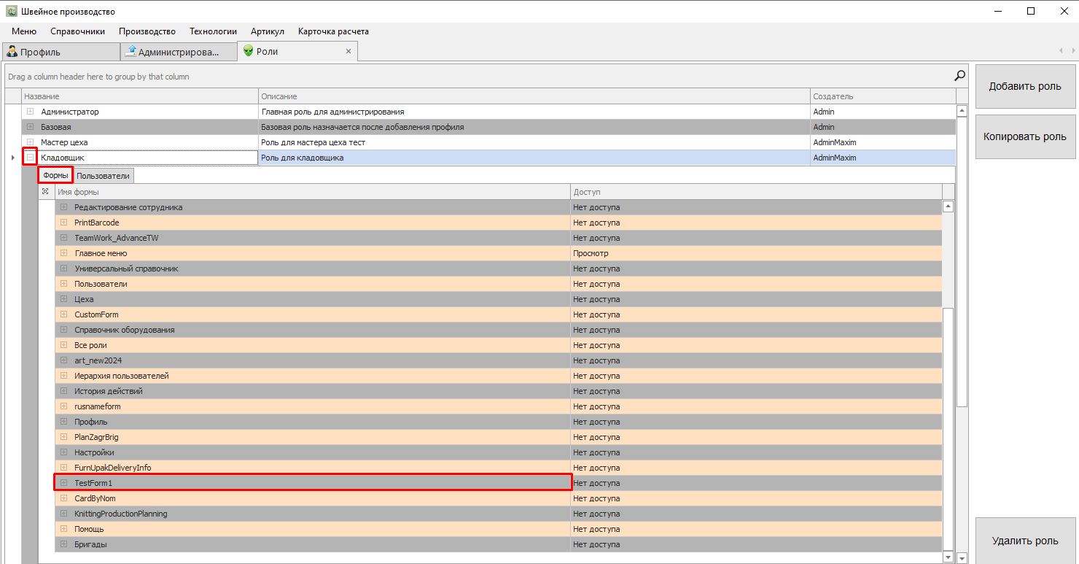
- Найдите вашу форму → нажмите на неё.
- Отобразятся все зарегистрированные объекты формы.
- Для каждого объекта вы можете выбрать:
  - 🟢 Редактор — полный доступ (видимость + возможность редактировать);
  - 🔵 Просмотр — только чтение;
  - ❌ Нет доступа — объект будет скрыт.
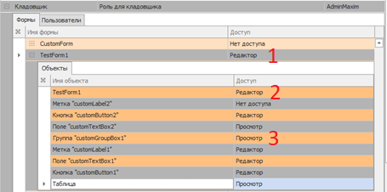
1) Чтобы выбрать доступ для всех объектов на форме, необходимо выбрать доступ у формы. Раскрыть список и проверить применилось ли.
2) Чтобы дать доступ к самой форме необходимо выбрать доступ к ней как к объекту.
3) Можно применить ко всей группе (см примеры на рисунке), «Просмотр» применен к группе, элементы на ней недоступны для нажатия, хотя имеют доступ «Редактор».
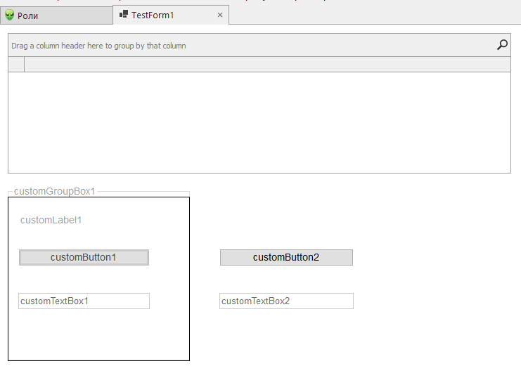
⚠ Если объект не отображается в списке — проверьте, зарегистрирован ли он в AdminForm.
⚠ Не забудьте применить роль для пользователя.
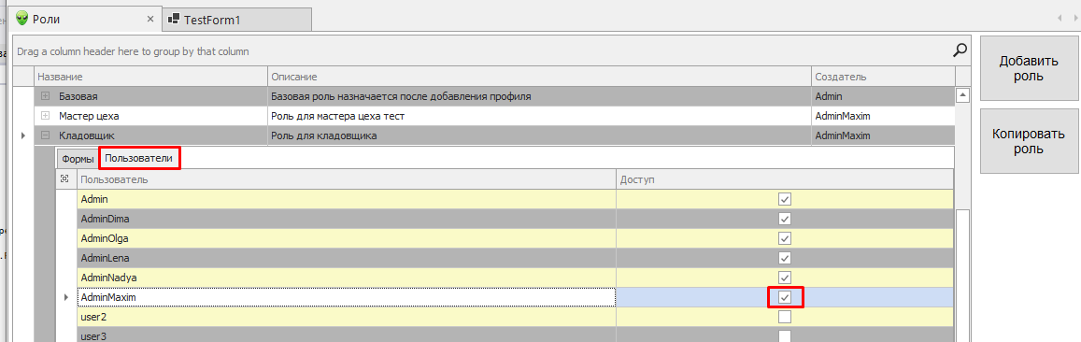

🛡 ВНИМАНИЕ! ДАЛЬШЕ ИДЕТ ЛОГИКА КОДА:

️ Общая логика
В проекте реализована универсальная система распределения прав доступа к элементам UI на формах. Все элементы (кнопки, поля, гриды и др.) реализуют интерфейс IThemeableControl, который включает метод:
void ApplyPermission(UserClass user);
Каждый контрол знает своё имя (ObjectName) и может применить права конкретного пользователя к себе.

🧱 Основные компоненты

1. Интерфейс IThemeableControl
public interface IThemeableControl
{
string ObjectName { get; set; }
void ApplyPermission(UserClass user);
}
- ObjectName — имя объекта (совпадает с ObjectForm.ObjectName).
- ApplyPermission — вызывает логику применения доступа через PermissionHelper.

2. PermissionHelper.ApplyTo(...)
public static void ApplyTo(Control ctrl, string objectName, UserClass user)
{
if (string.IsNullOrEmpty(objectName)) return;

bool hasWrite = user.HasPermission(objectName, "Редактор");
bool hasRead = user.HasPermission(objectName, "Просмотр");

ctrl.Visible = hasRead || hasWrite;
ctrl.Enabled = hasWrite;
}
💬 Комментарий:
- Если нет прав ни на чтение, ни на редактирование — элемент скрывается.
- Если есть только "Просмотр" — элемент отображается, но Enabled = false.
- Если есть "Редактор" — доступ полный.

🧩 Пример: CustomButton
public class CustomButton : Button, IThemeableControl
{
public string ObjectName { get; set; }
public void ApplyPermission(UserClass user)
{
PermissionHelper.ApplyTo(this, ObjectName, user);
}
}
🔍 Важно:
Все кастомные контролы (CustomButton, CustomTextBox, CustomCheckBox, CustomLabel, CustomComboBox и др.) реализуют одинаковую логику вызова PermissionHelper.ApplyTo(...).

3. Автоматическое применение при загрузке формы
Класс CustomForm при загрузке вызывает:
this.Load += async (s, e) =>
{
await ActionLogger.Log(...);
CustomForm_Load(s, e);
};
А внутри CustomForm_Load(...) происходит:
if (!_user.HasPermission(formName, "Просмотр") && !_user.HasPermission(formName, "Редактор"))
{
// Закрытие формы
}

if (_user.HasPermission(formName, "Просмотр") && !_user.HasPermission(formName, "Редактор"))
{
// Только просмотр — отключаем всё
DisableAllControls(this);
}
else
{
// Применяем доступ к каждому элементу
ApplyPermissionsToControls(this, _user);
}
Метод ApplyPermissionsToControls(...) рекурсивно проходит по всем Controls формы и вызывает:
themeable.ApplyPermission(user);

🧠 Как использовать

Чтобы контрол участвовал в системе прав:
- Унаследуй его от нужного класса (CustomButton, CustomTextBox, и т.д.)
- Укажи ObjectName (например, в Designer.cs или вручную): customButtonSave.ObjectName = "SaveButton";
- Убедись, что форма унаследована от CustomForm.

💡 Как зарегистрировать объект в базе
- Форма AdminForm → Загрузка объектов позволяет просканировать все контролы на форме и записать в таблицу ObjectForm.
- Каждому объекту присваивается:
  - ObjectName
  - FormID
  - ObjectType (например, Button, Label, Grid и т.д.)
- Права задаются в таблице RoleObject, связывающей объект с ролью и ModeID (0 — нет доступа, 1 — просмотр, 2 — редактор).

🧪 Проверка
После запуска формы:
- Все контролы, реализующие IThemeableControl, автоматически проверяются на наличие прав.
- ObjectName каждого контрола сравнивается с записями в RoleObject.
- Элементы автоматически скрываются/отключаются, если прав нет.

🧩 Что такое CustomForm
CustomForm — это базовая форма, от которой должны наследоваться все формы, в которых требуется автоматическое:
- применение темы оформления (ApplyTheme)
- логирование действий пользователя
- проверка прав доступа на форму и её элементы
Она реализует систему ролевого доступа на уровне формы и объектов управления (UI-элементов).

🔐 Распределение доступа в CustomForm

🔁 Метод CustomForm_Load(...)
Вызывается при загрузке формы и выполняет 3 ключевые задачи:
private async void CustomForm_Load(object sender, EventArgs e)
{
string formName = this.GetType().Name;

await _user.LoadObjectForm(formName); // загружаем объекты этой формы для текущего пользователя

// 1. Проверка: есть ли вообще доступ к форме
if (!_user.HasPermission(formName, "Просмотр") && !_user.HasPermission(formName, "Редактор"))
{
MessageBox.Show($"У вас нет доступа к форме '{formName}'", ...);
this.BeginInvoke((MethodInvoker)(() => this.Close()));
return;
}

// 2. Только просмотр → отключить элементы
if (_user.HasPermission(formName, "Просмотр") && !_user.HasPermission(formName, "Редактор"))
{
DisableAllControls(this); // рекурсивно делает элементы неактивными
return;
}

// 3. Полный доступ → применить права к каждому элементу
ApplyPermissionsToControls(this, _user);
}

📋 ApplyPermissionsToControls(Control parent, UserClass user)
Рекурсивно обходит все Controls на форме и применяет права доступа:
foreach (Control ctrl in parent.Controls)
{
if (ctrl is IThemeableControl themeable)
{
if (string.IsNullOrEmpty(themeable.ObjectName) && !string.IsNullOrEmpty(ctrl.Name))
themeable.ObjectName = ctrl.Name;

themeable.ApplyPermission(user);
}

if (ctrl.HasChildren)
ApplyPermissionsToControls(ctrl, user);
}
💬 Комментарий:
- Если ObjectName не задан явно, берётся ctrl.Name — это удобно, так как можно не прописывать его вручную.
- Далее вызывается ApplyPermission(user), который в свою очередь обращается к PermissionHelper.

🚫 DisableAllControls(Control parent)
Когда у пользователя только права на просмотр, вызывается:
if (!(ctrl is Label || ctrl is PictureBox))
ctrl.Enabled = false;
Это делает невозможным редактирование, но оставляет форму видимой и читаемой.

💾 Подключение пользователя
В CustomForm пользователь задаётся через второй конструктор:
public CustomForm(UserClass user)
{
_user = user ?? throw new ArgumentNullException(nameof(user));
...
}
⚠️ Важно: Все формы, которые используют CustomForm, должны вызываться через этот конструктор, чтобы иметь доступ к информации о текущем пользователе.

🪪 Идентификация формы
Имя формы определяется через this.GetType().Name и должно совпадать с ProjectForms.NameForm в базе данных.
Этим обеспечивается связь формы с записями:
- ProjectForms — сама форма
- ObjectForm — все элементы на форме
- RoleObject — права для каждой роли на каждый объект формы

✅ Резюме: обязанности CustomForm
Задача | Метод
Проверка доступа к форме | CustomForm_Load
Применение доступа к каждому элементу | ApplyPermissionsToControls
Отключение всех контролов при только просмотр | DisableAllControls
Вызов логирования при открытии | ActionLogger.Log(...)
Применение темы | ApplyTheme() и ApplyThemeToChildren(...)

✅ Подготовка
Для теста была создана таблица на SQL и модель по этой таблице в проекте: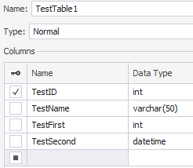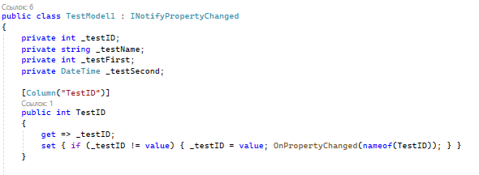
Создана тестовая форма с customGridControl1:
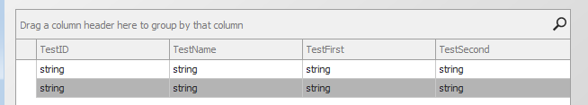
public partial class TestForm1 : CustomForm
{
private readonly UserClass _user;
private readonly TestModel1DataService _testModel1DataService;
public TestForm1(UserClass user) : base(user)
{
InitializeComponent();
_user = user;
_testModel1DataService = new TestModel1DataService(new DbService(new DatabaseHelper("ace")));
}

private async void customGridControl1_Load(object sender, EventArgs e)
{
customGridControl1.DataSource = await _testModel1DataService.GetAllAsync();
customGridControl1.InitializeAccess(_user, this.Name, new List<string> { "testTable1" });
}
}
Создан метод GetAllAsync для получения данных из БД
public async Task<List<TestModel1>> GetAllAsync()
{
string query = @"SELECT TestID, TestName, TestFirst, TestSecond FROM TestTable1";
return await _dbService.GetListAsync<TestModel1>(query, new { });
}
Дополнительная инициализация InitializeAccess определяет права на колонки:
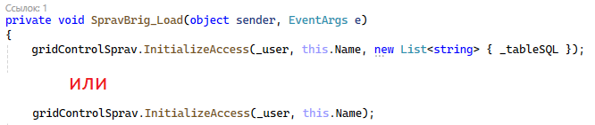
В БД добавлены записи:
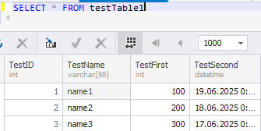

✅ Шаг 1: Дополнительная инициализация
Убедитесь что у вас есть доп. инициализация грида :
customGridControl1.InitializeAccess(_user, this.Name, new List<string> { "testTable1" });

✅ Шаг 2: Регистрация таблицы и колонок в базе
Откроем форму «Администрирование таблиц» :
- Введем название таблицы SQL.
- Таблица all_table_name — регистрирует имя таблицы.
- Таблица all_column_name — регистрирует все колонки этой таблицы с:
  - name — техническое имя поля;
  - name_rus — отображаемое имя;
  - data_type — тип данных;
  - readonly — признак «только для чтения».


✅ Шаг 3: Настройка прав доступа к колонкам
Перейди в форму «Администрирование таблиц».
- Выбрать нужную роль.
- Выбрать форму
- Выбрать нужный грид.
- Выбрать таблицу
- Назначь режим доступа:
  - ❌ Нет доступа — колонка скрыта;
  - 🔵 Просмотр — колонка видима, но недоступна для редактирования;
  - 🟢 Редактирование — полные права.
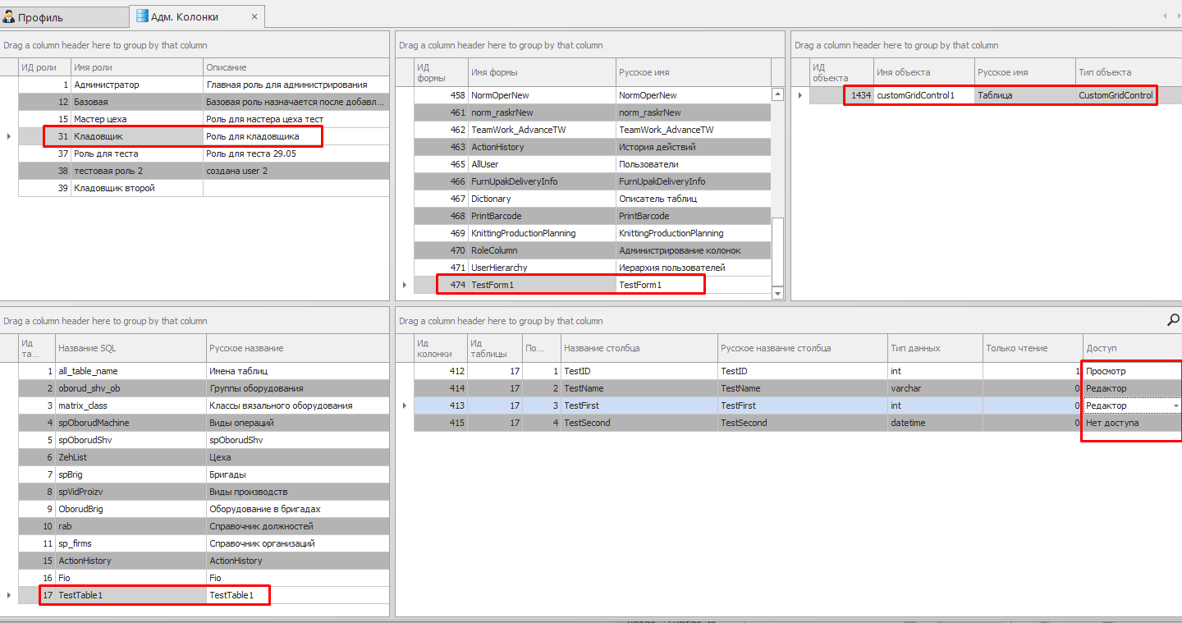

✅ Шаг 4: Результат
Условие | Видимость | Редактируемость
Нет прав | ❌ | ❌
Просмотр | ✅ | ❌
Редактирование | ✅ | ✅

Выбранные параметры:
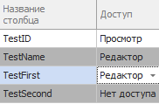
Результат:
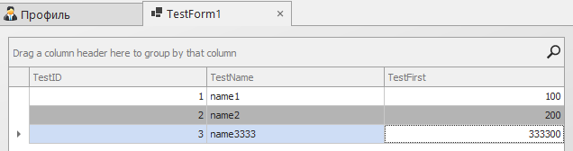
*Поле TestID недоступно для редактирования, TestSecond – скрыто от пользователя.

✅ Дополнение: Универсальный справочник
Любую таблицу можно открыть в универсальной форме для справочников, для распределения прав необходимо выбрать форму, как показано на рисунке, в остальном принцип тот же. Подробнее см файл «Универсальный справочник».
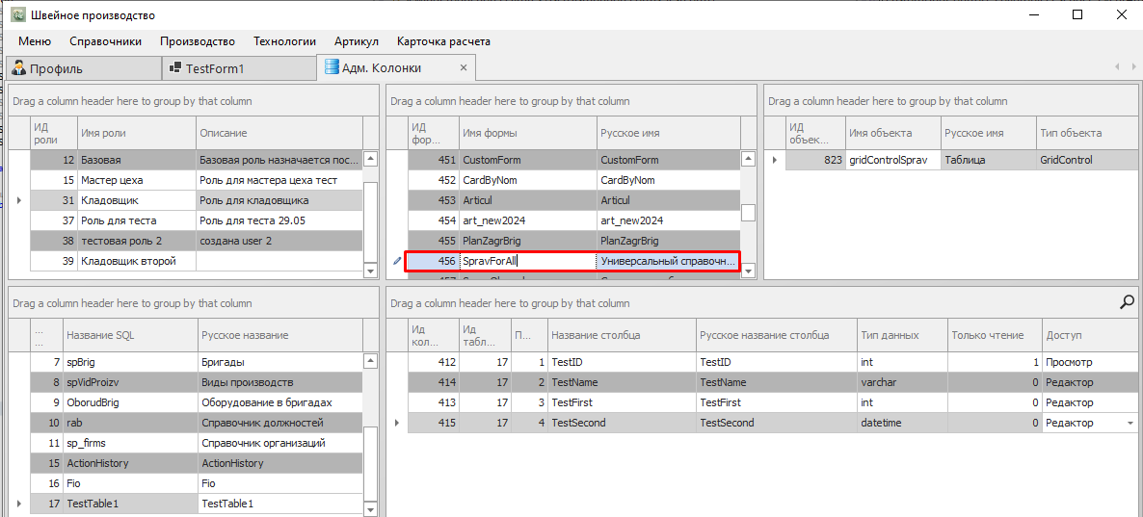

🛡 ВНИМАНИЕ! ДАЛЬШЕ ИДЕТ ЛОГИКА КОДА:

🧩 Цель
Позволить настраивать доступ на уровне отдельных колонок таблицы, в зависимости от ролей пользователя:
- 🔒 Скрыть колонку полностью
- 👁️ Показать колонку только для чтения
- ✍️ Сделать колонку редактируемой

🗃️ Структура базы

Таблица all_column_name (SQL)
Хранит описание всех колонок каждой таблицы:
Поле | Описание
id_acn | ID колонки
id_atn | ID таблицы (all_table_name)
name | Имя колонки
readonly | Только для чтения
data_type | Тип данных

Таблица RoleColumn
Определяет права доступа на колонку:
Поле | Описание
RoleID | Роль пользователя
ColumnID | ID колонки (all_column_name)
ObjectID | Объект (имя GridControl)
ModeID | Режим: 0 = Нет, 1 = Просмотр, 2 = Редактор

🔧 Где реализована логика?
Внутри класса CustomGridControl (в CustomControlsThemeable.cs).

🔁 Метод: InitializeAccess(...)
Метод вызывается один раз при инициализации грида:
public async void InitializeAccess(UserClass user, string formName, List<string> tableNames = null)
💡 Что он делает:
- Получает formId по имени формы.
- Получает список ролей пользователя.
- Получает список колонок, доступных для этих ролей.
- Применяет права к каждой колонке через ApplyPermissionPerMode(...).

📦 Сбор прав по таблицам
Метод ApplyPermissionPerColumn(...):
var columns = await columnService.GetColumnsWithAccessAsync(roleIds, ObjectName, _formId, tableId.Value);

foreach (var col in columns)
{
columnAccess[col.name] = col.ModeID;
}
📌 columnAccess — словарь: { ИмяКолонки → ModeID }

🎯 Применение прав
Метод ApplyPermissionPerMode(...):
foreach (DevExpress.XtraGrid.Columns.GridColumn column in gridView.Columns)
{
if (columnAccess.TryGetValue(column.FieldName, out int mode))
{
column.Visible = mode > 0;
column.OptionsColumn.ReadOnly = mode < 2;
column.OptionsColumn.AllowEdit = mode == 2;

Debug.WriteLine($"Колонка {column.FieldName} → ModeID={mode}");
}
else
{
column.Visible = false;
}
}
🔍 Режимы:
- 0 → Скрыть
- 1 → Только просмотр
- 2 → Редактирование

📋 Пример использования
customGridControl.ObjectName = "UserGrid";
customGridControl.InitializeAccess(user, "UserProfile", new List<string> { "users" });
Объект UserGrid — это GridControl, форма — UserProfile, таблица — users.

⚠️ Условия для работы
- Имя ObjectName должно соответствовать записи в ObjectForm.
- Имена колонок FieldName должны совпадать с SQL-именами.
- Таблицы и колонки должны быть зарегистрированы в all_table_name и all_column_name.

🧪 Проверка
- Откройте форму с CustomGridControl
- Убедитесь, что текущий пользователь имеет роли
- В RoleColumn должны быть записи по ObjectID и ColumnID
- Грид должен отображать/скрывать колонки, и устанавливать AllowEdit и ReadOnly

✅ Резюме
Что контролирует | Где задаётся | Как обрабатывается
Видимость колонки | ModeID = 0 | column.Visible = false
Только чтение | ModeID = 1 | ReadOnly = true
Редактирование | ModeID = 2 | AllowEdit = true

Инструкция: Работа с данными в проекте (Dapper + Универсальные методы)
- Добавление новой модели
Для каждой новой таблицы создается C#-модель в папке Models.
public class NewModel
{
public int Id { get; set; } // Идентификатор
public string Name { get; set; } // Название
}
При необходимости используйте атрибут
[Column("db_column_name")], если имя столбца в БД отличается от свойства модели.

Для таблицы в БД в модель можно добавить интерфейсы:

INotifyPropertyChanged (), - для отслеживания изменений значения

IDataErrorInfo, - для валидации данных

INewable – для отслеживания состояния строки (вставлять или обновлять)
public class ArtNormN : INotifyPropertyChanged, IDataErrorInfo, INewable
{
private string _kod;
private string _group;
private string _articul;
private string _mod;
private int _sek;
private int _diz;
private int _constr;
private string _komment;
[NotMapped] – если поля нет в таблице, не используем для меппинга
public bool IsNew { get; set; } = true;

public string Kod – поле есть в таблице, совпадает и именем в модели, пишем без модификатора
{
get => _kod;
set { if (_kod != value) { _kod = value; OnPropertyChanged(nameof(Kod)); - отслеживаем изменение поля} }
}

[Column("grup")] – поле в таблице с другим именем, пишем имя поля из БД для меппинга
public string Group
{
get => _group;
set { if (_group != value) { _group = value; OnPropertyChanged(nameof(Group)); } }
}

[Column("sek_shv")]
public int SekShv { get; set; } – не отслеживаем изменения, потому что не меняем руками
[Column("sek_vyaz5")]
public int SekVyaz5 { get; set; }

// Реализация INotifyPropertyChanged – добавляем реализацию прописанных интерфейсов
public event PropertyChangedEventHandler PropertyChanged;
protected void OnPropertyChanged(string propertyName)
{
PropertyChanged?.Invoke(this, new PropertyChangedEventArgs(propertyName));
}

// Реализация IDataErrorInfo для валидации
[NotMapped] – если это поле, обязательно указать, что его не надо отслеживать
public string this[string columnName]
{
get
{
string result = string.Empty;
switch (columnName)
{
case nameof(Articul):
if (string.IsNullOrWhiteSpace(Articul))
result = "Артикул не может быть пустым.";
break;
case nameof(Group):
if (string.IsNullOrWhiteSpace(Group))
result = "Группа не может быть пустой.";
break;
case nameof(Mod):
if (string.IsNullOrWhiteSpace(Mod))
result = "Модель не может быть пустой.";
break;
case nameof(Sek):
if (Sek <= 0)
result = "Время шитья должно быть больше нуля.";
break;
}
return result;
}
}
[NotMapped]
public string Error => null;

Для view просто описывается модель – потому что во вью мы не меняем данные в форме
public class NZPByKoddRt
{
[Column("annId")]
public int annId { get; set; }
[Column("kodd_rt")]
public int kodd_rt { get; set; }
[Column("kodd")]
public int kodd { get; set; }
[Column("grup")]
public string grup { get; set; }
[Column("articul")]
public string articul { get; set; }
[Column("mod")]
public string mod { get; set; }
- Добавление Dapper-мэппинга
Файл: DapperMappings.cs, метод Configure():
public static class DapperMappings
{
public static void Configure()
{
DapperPlusManager.Entity<ArtNormN>().Table(TableNames.Ann).Identity(x => x.AnnID);
DapperPlusManager.Entity<NormRasz>().Table(TableNames.Rasz).Identity(x => x.nrId);
DapperPlusManager.Entity<NormRask>().Table(TableNames.Rask).Identity(x => x.id);
DapperPlusManager.Entity<NormKont>().Table(TableNames.Kont).Identity(x => x.id);
DapperPlusManager.Entity<NormDopObr>().Table(TableNames.Obr).Identity(x => x.id);
}
}

- Универсальные методы работы с таблицами (DbService.cs)
Метод | Назначение
InsertEntityAsync<T>() | Вставка объекта в таблицу
UpdateEntityAsync<T>() | Обновление существующей записи
SaveEntityAsync<T>() | Вставка или обновление
DeleteEntityAsync<T>() | Удаление записи
UpdateFieldAsync() | Обновление одного поля
GetEntityAsync<T>() | Получение одной записи по SQL
GetListAsync<T>() | Получение списка по SQL

Примеры использования:
// Получить одну запись
var model = await _dbService.GetEntityAsync<NewModel>(
"SELECT * FROM NewTable WHERE Id = @id", new { id = 1 });

// Получить список
var list = await _dbService.GetListAsync<NewModel>(
"SELECT * FROM NewTable");

// Вставка или обновление
await _dbService.SaveEntityAsync("NewTable", "Id", model);

// Удаление записи
await _dbService.DeleteEntityAsync("NewTable", "Id", model);

- Привязка данных к GridControl
- Загрузка:
var list = await _dbService.GetListAsync<NewModel>(
"SELECT * FROM NewTable WHERE Active = 1");

_newModelBindingSource.DataSource = list;
gridControl1.DataSource = _newModelBindingSource;
- Сохранение:
await _dbService.SaveEntityAsync("NewTable", "Id", selectedItem);
- Удаление:
await _dbService.DeleteEntityAsync("NewTable", "Id", selectedItem);

- Логирование
Все действия через DbService автоматически логируются с помощью _logger.LogEventAsync() и _logger.LogErrorAsync(). Это позволяет отслеживать все изменения и ошибки в лог-файле.

пример добавления модели
- Модель:
public class MyModel
{
public int Id { get; set; }
public string Name { get; set; }
}
- Мэппинг:
DapperPlusManager.Entity<MyModel>()
.Table("my_table")
.Identity(x => x.Id);
- Загрузка данных:
var detals = await _dbService.GetListAsync<MyModel>(
"SELECT * FROM my_table");

gridControl1.DataSource = detals;

